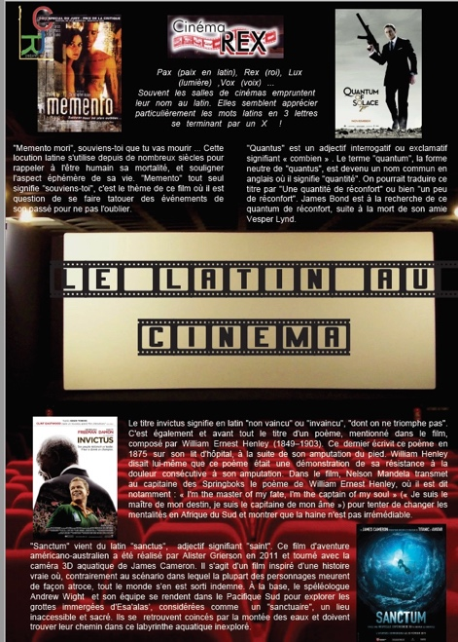
Questionnaire sur le cinéma

1.Quantus est la forme neutre de :

- : Quantus
- : Quantis
- : Cuantos

2.Sanctum signifie :

- : Saint
- : Sacrifice
- : Sacrilège

3.Memento mori sert à rappeler ?

- : La mort
- : L’amour
- : Le brossage de dents

4.Invictus est également le titre du poème préféré de :

- : Jules César
- : Martin Luther King
- : Nelson Mandela

5.Rex signifie :

- : Règle
- : Roi
- : Rugby

